МБОУ ДО «Дворец творчества детей и молодежи» Ленинского района г. Кемерово
ШКОЛА «СПЕКТР»
ПЛАН – КОНСПЕКТ ОТКРЫТОГО ЗАНЯТИЯ

Сукалова Ольга Николаевна
14.12.2019

МБОУ ДО «Дворец творчества детей и молодежи» Ленинского района г. Кемерово

ПЛАН – КОНСПЕКТ ОТКРЫТОГО ЗАНЯТИЯ
Педагог: Сукалова Ольга Николаевна
Дата проведения: 14.12.19
Место проведения: кабинет 3
Тема занятия: Новогодняя открытка «Символ года»
Тип занятия: изучение нового материала и закрепление полученных знаний и навыков.

Деятельностная цель: формирование учебно-коммуникативных умений учащихся.

Содержательная цель: развитие умений и навыков учащихся работы по схеме, согласно поставленной задаче.
Задачи:
Обучающие:
- научить конструировать из бумаги в технике оригами, используя известные приемы складывания;
- способствовать развитию умений учащихся дополнять образ деталями, делающими поделку более выразительной;
- способствовать расширению словарного запаса учащихся.
Воспитательные:
- воспитывать уважение и интерес к культуре русского народа;
- способствовать воспитанию дисциплинированности, трудолюбия, умения доводить начатое дело до конца;
- воспитывать аккуратность при работе с бумагой, ножницами, клеем.
Развивающие:
- развивать умение работать с бумагой (сгибать лист бумаги в разных направлениях, хорошо проглаживая сгибы);
- развивать конструктивное мышление, пространственное воображение и внимание;
- развивать мелкую моторику, глазомер,
- развивать познавательный интерес, творческие способности учащихся.
Форма занятия: традиционная.
Материалы и оборудование: техническая карта, доска ученическая, компьютер, образцы открыток, цветная бумага различных цветов, плотный картон, ножницы, карандаш, клей – карандаш, шаблоны.
Ход занятия.
Вводная часть.
Организационный момент.
Приветствие педагога, объявление темы занятия. Знакомство с этапами занятия. Проверка готовности рабочих мест к занятию.
Здравствуйте ребята, сегодня мы с вами поговорим о самом любимом празднике всех детей. Кто скажет, о каком празднике идет речь? Правильно. А что принято дарить на Новый год? Подарки, а еще что, верно открытки. Сегодня на занятии мы сделаем открытку к новому году своими руками.

Инструктаж по технике безопасности.
Сегодня нам понадобятся следующие инструменты, доставать их не нужно, сейчас мы вспомним правила безопасности при работе с ними.
Ножницы:
Клей:
Теоретическая часть.
Сообщение темы. На нашей новогодней открытке будет представлен символ нового года. Давайте попробуем угадать кто же это.

Загадка про мышку
Кто-то ловко юркнул в норку,
Прихватив от хлеба корку
Знаешь ты ее малыш ,
Это серенькая...(мышь)

Вспомним сказки, в которых встречается образ мышки? (Теремок, Репка, Курочка Ряба).
Новый год – замечательный волшебный праздник, любимый и детьми, и взрослыми. В предновогодние дни все стараются украсить свой дом, нарядить елку, приготовить подарки. Дети традиционно делают праздничные сувениры и открытки.
Подготовка к Новому году самая счастливая пора. Сейчас в магазинах большое разнообразие товаров, но открытка, сделанная своими руками всегда милее сердцу, потому что в неё вложена любовь, этим самым выражаем отношение к человеку, для кого предназначена эта открытка.
Открытка, или открытое письмо не имеет одной, точно определенной даты рождения. Первое упоминание об открытке датируется 15 веком. Сегодня она, не утратила своей первоначальной функции и мы воспринимаем ее главным образом как атрибут праздника и поздравления.

А теперь, прежде чем мы начнем изготовление нашей открытки, проведем небольшую физкультминутку.

Физкультминутка

"Зайцы скачут скок-скок-скок"

Практическая часть.
Предлагаю вашему вниманию один из вариантов выполнения новогодней открытки.
Так как мышь является символом Нового 2020 года, то ее образ можно использовать для оформления открытки. 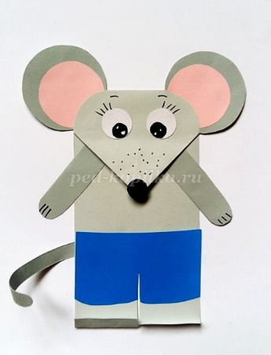
Необходимые материалы для открытки: цветная бумага, ножницы, клей, картон
У вас на столе представлены технологические карты по изготовлению объемной аппликации мышка. Технологическая карта – это инструкция по выполнению работы, отражает каждый этап создания аппликации. Внимательно посмотрите все представленные шаги по изготовлению.
Для начала бы берем полоску цветной бумаги и загибаем в 2 треугольника верхние края нашей заготовки.
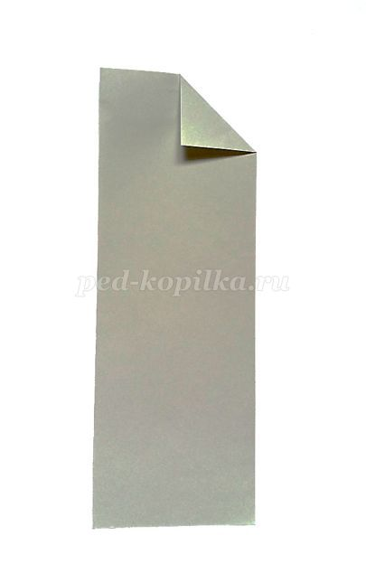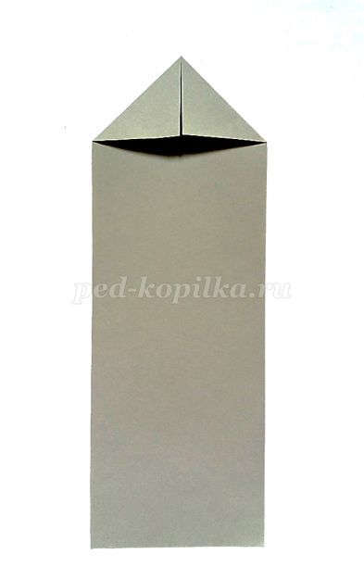
Согнуть вниз часть основы, как показано на образце, формируя голову мышки.
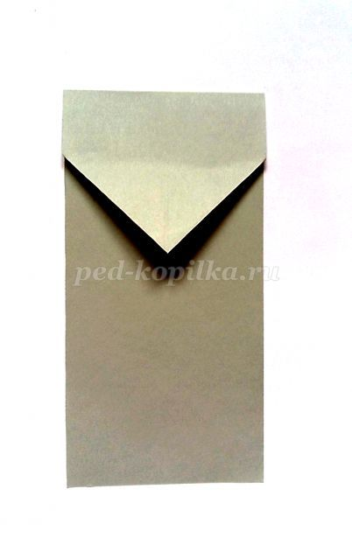
Верхние правый и левый уголки отрезать, делая форму головы мышки округлой.
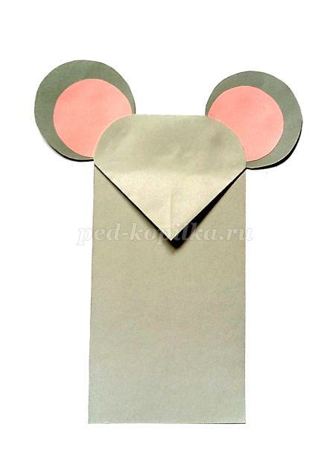
Приклеить к основе детали ушей и глаз, носа и лап.
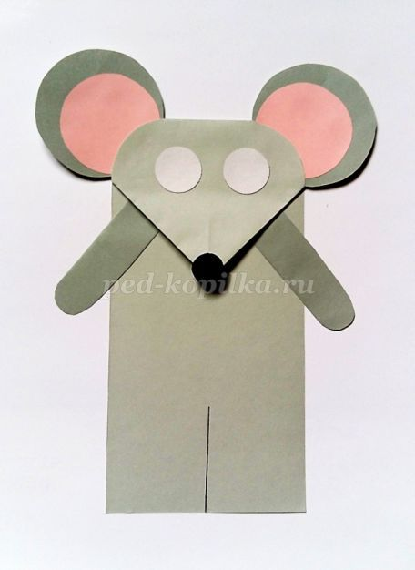
Нижний край разделить пополам, нарисовать линию для разреза (лапки).
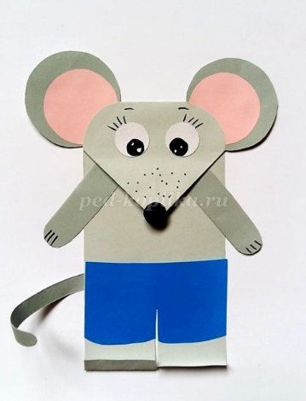
Нарисовать зрачки глаз, реснички, штанишки и коготки на лапках.
Наша мышка готова. Мы вырезали и клеили и наши пальчики устали, давайте сделаем пальчиковую гимнастику « Новогодний праздник»
Ждали праздника мы долго. Трём ладошку о ладошку
Наконец пришла зима Сжать кулаки, прижать их друг к другу.
В гости ёлку привела. Пальцы «идут» по столу, по коленкам.
К ёлке все мы подошли, Пальцы показывают Ёлочку, указательные
Хороводы завели. Пальцы сцепляются
Покружились, поплясали, Круговые движения кистями рук.
Даже чуточку устали. Кисти рук опустить, расслабить.
Дед Мороз скорей приди, Ладони прижать друг к другу,
Нам подарки принеси. Потом протянуть вперёд).

Теперь мы можем приступить к изготовлению открытки. У вас на столе у каждого уже приготовлен шаблон открытки, куда вы можете приклеить вашу замечательную мышку. Для изготовления открытки, вы можете выбрать праздничный фон и дополнить элементами декора, представленные на столе.
Дети выполняют аппликацию под присмотром педагога, который контролирует и в случае необходимости корректирует работу, для аккуратности исполнения открытки.
- Подведение итогов занятия.
Подводя итог нашего занятия, ответьте мне на следующие вопросы:
1. Что нового, вы, узнали об открытках?
2. Что мы использовали для изготовления, новогодней открытки?
3. Кому можно подарить?
На нашем сегодняшнем занятии мы с вами не только повторили все те умения которые мы приобрели в течение наших предыдущих занятий, но и научились усложнять то, что мы делали. Вы сегодня познакомились с историей открытки, на практике научились изготавливать открытку. И теперь собираясь на праздник, вы можете сделать подарок своими руками. Ведь в изделие, сделанное своими руками, вкладывается душа и тепло. Давайте посмотрим, у кого какая получилась открытка. У каждого она получилась по - своему оригинальной и красивой. И вы можете использовать ее в качестве подарка.

